Orientação de Avaliação

Trabalho Interdisciplinar – Aplicações Web

## **DADOS GERAIS**

|  |  |
| --- | --- |
| **Projeto** | Organização de Rotinas |
| **Aluno** | João Lucas Divino Alves Silva Nascimento |
| **Título do Artefato** | Tela Área Comum (Primeira tela do projeto), Cadastro de Rotina e Visualização de Rotina |
| **Descrição** | Tela Principal do Organizador de Rotinas, funcionalidade para cadastro da rotina e visualização da rotina cadastrada. |
| **Link alternativo na Internet (URL)** | Não disponível na internet |

## **APRESENTAÇÃO DAS PRINCIPAIS TELAS**

Exemplos reais das principais telas utilizadas durante o uso da funcionalidade entregues.

**Figura 1: Tela Área Comum (Tela Principal do software)**

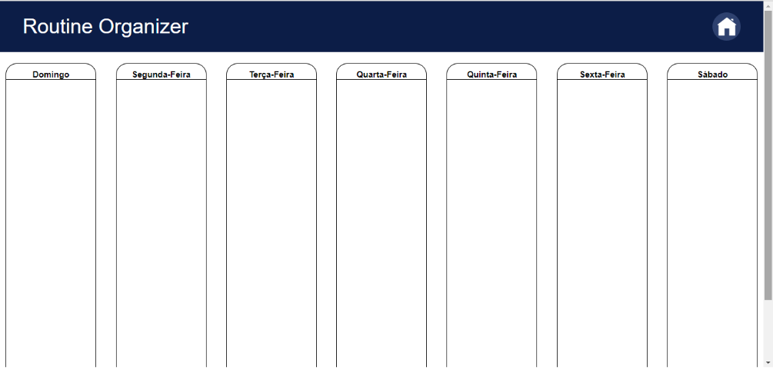

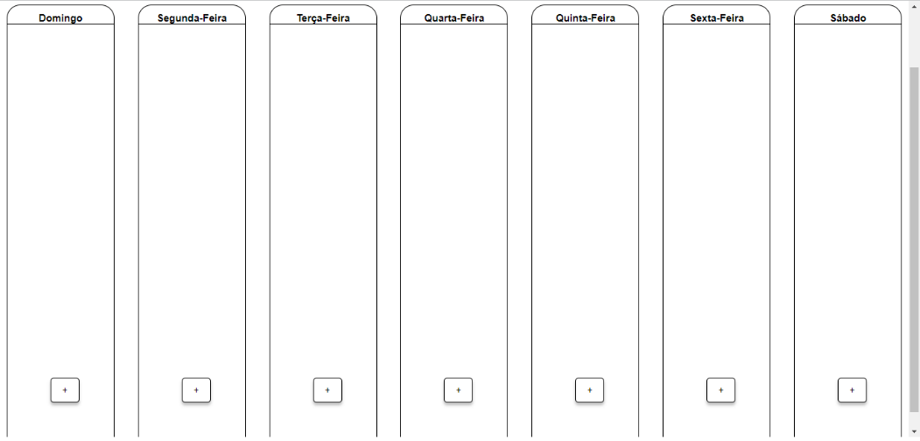

**Figura 2: Cadastro de Rotinas**

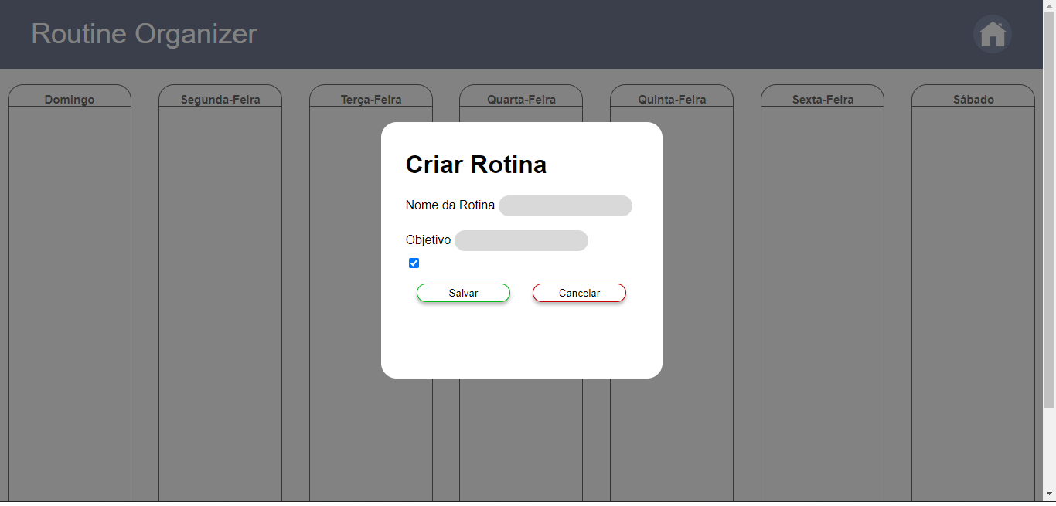

**Figura 3: Tela de visualização das Rotinas cadastradas**

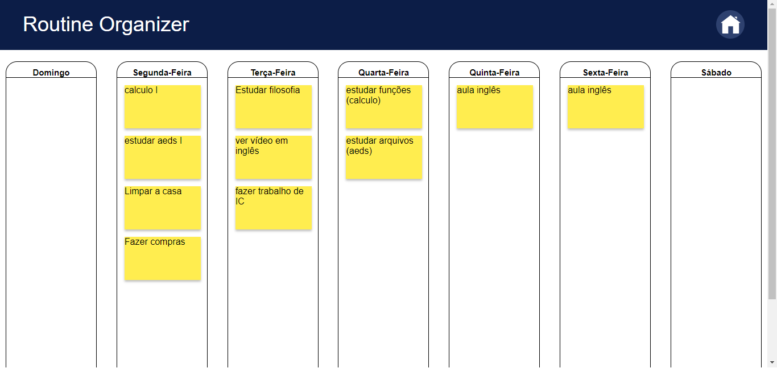

## **ORIENTAÇÃO DE TESTES DA AVALIAÇÃO:**

Cenários de teste e passos a serem realizados para avaliar a entrega.

|  |  |  |  |  |
| --- | --- | --- | --- | --- |
| # | **Cenário** | **Pré-Condições** | **Ações** | **Resultados Esperados** |
| 1 | Tela Área Comum | * Site funcional | 1-Botão de cadastro de rotina  2- Clicar na própria rotina  3- Mostrar as rotinas de forma simplificada  4- Mostrar status da rotina  5- Mostrar rotinas de forma ordenada | * Tela área comum em funcionalidade para cadastrar as novas rotinas a serem colocadas |
| 2 | Cadastro de Rotina | * Site funcional | 1- Botão de Check para  objetivo e concluído  2- Mostrar os objetivos  3- Mostrar a tarefa criada | * Área de cadastro funcional para que seja possível o cadastro da rotina |
| 3 | Visualização das rotinas cadastradas | * Site funcional | 1- Campo de Texto  2- Campo para colocar o  nome do objetivo  3- Botão de Salvar  4- Botão de Cancelar | * Tela principal funcional com o cadastro concluído das rotinas |
| 4 |  |  |  |  |